Осенний лёд опасен. Сотрудники МЧС проводят профилактические беседы с населением
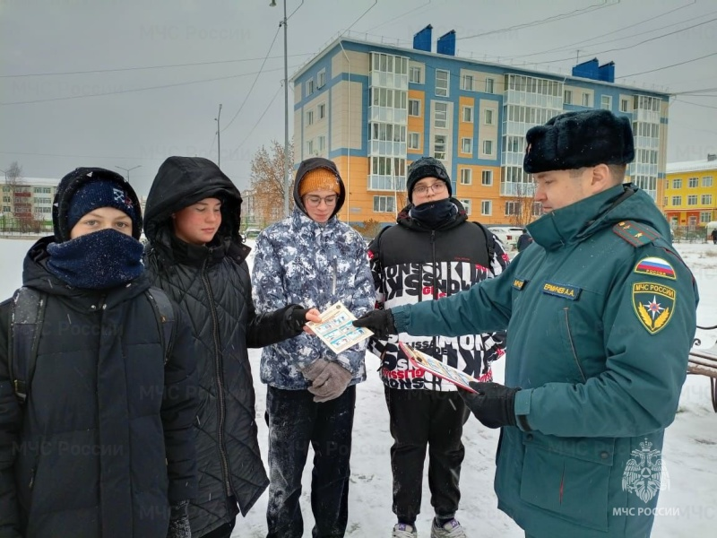
На календаре еще осень, но в нашем регионе уже установилась зимняя погода с минусовой температурой. Что касается водоёмов то, несмотря на мороз и выпавший снег, они ещё не успели покрыться прочным слоем льда. Выход на такой лед крайне опасен. К сожалению, не все граждане обращают внимание на безопасность. Кто-то выходит на лёд с целью сократить путь или отправляется на зимнюю рыбалку и не учитывает то, что осенний тонкий лёд еще непрочен и такая беспечность может закончиться трагедией.
В целях недопущения несчастных случаев на водных объектах сотрудники МЧС проводят профилактическую разъяснительную работу с населением.
- Это сезонное мероприятие, сейчас оно ежедневно проводится на территории всего округа, также и в городе Югорске, - поясняет начальник 4-й пожарно-спасательной части Виктор Коптелов. – Местом патрулирования стал пруд, который находится в центре города и негласно имеет название «благородное болото». Здесь нет любителей зимней рыбалки. Но, заметны следы, значит, кто-то решается проверить лед на прочность. К тому же рядом расположены школа, спортивные и оздоровительные учреждения, путь к которым проходит возле водоёма. Чтобы предотвратить несчастные случаи, мы беседуем с прохожими и проводим инструктажи. Особое внимание уделяем детям и подросткам. Объясняем им, что нельзя выходить на неокрепший лед, здесь не зря размещены запрещающие знаки. Осенний лед непрочен, он замерзает неравномерно и не способен выдержать вес человека. Тот, кто пренебрегает мерами предосторожности, подвергает свою жизнь смертельной опасности. А выполнение несложной рекомендации – не выходить на лёд, поможет избежать трагедии и сохранить свою жизнь и здоровье!
Подобные рейды проходят и на водоёмах в городе Советский. В течение всего осенне-зимнего периода горожанам, пришедшим отдохнуть и прогуляться возле водоёмов, сотрудники МЧС будут разъяснять, насколько опасным может быть выход на неокрепший лёд, рекомендовать любителям зимней рыбалки не пренебрегать правилами безопасности, родителям провести беседу с детьми и строго запретить им выходить на опасный водоём.
Всего с начала периода ледостава сотрудники 9 пожарно-спасательного отряда уже проинструктировали 252 человека, проведены мероприятия с подрастающим поколением – численность детей, охваченных профилактической беседой, превышает 150 человек. В ходе всей профилактической работы детям и взрослым вручаются информационные памятки, где указаны правила безопасного поведения на льду и способы спасения.

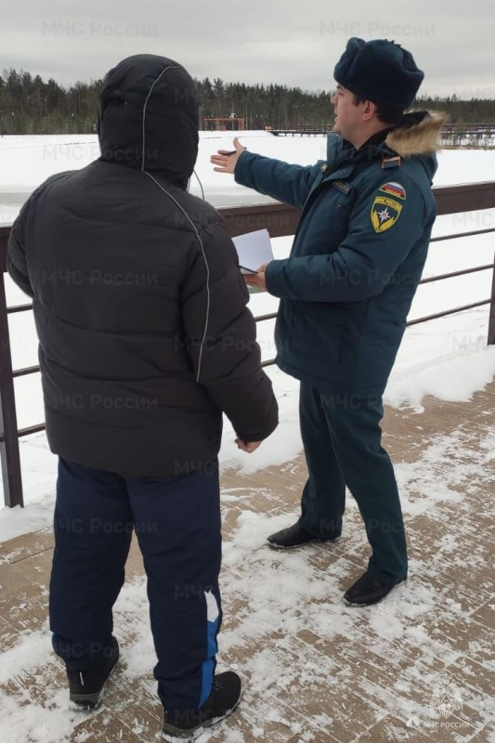
Next

